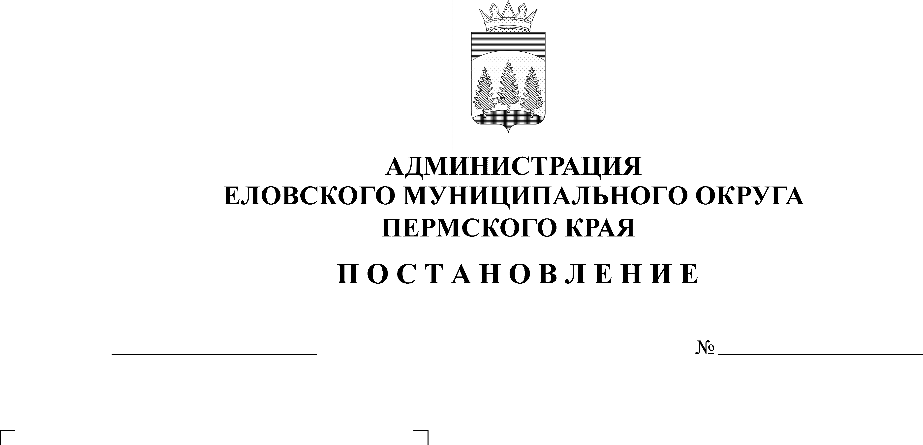
О признании утратившими силу отдельных постановлений Администрации Еловского района

205-п
11.05.2022

В целях актуализации нормативных правовых актов Администрации Еловского муниципального округа Пермского края
Администрация Еловского муниципального округа Пермского края ПОСТАНОВЛЯЕТ:
1. Признать утратившими силу:
Постановление Администрации Еловского района от 12 мая 2004 г. № 169-п «Об обучении населения мерам пожарной безопасности»;
Постановление Администрации Еловского района от 17 ноября 2005 г. № 397-п «О порядке организации тушения пожаров в Еловском районе и привлечения сил и средств для ликвидации пожаров и их последствий»;
Постановление Администрации Еловского района от 12 декабря 2005 г. № 443-п «О мерах по обеспечению противопожарного водоснабжения населенных пунктов»;
Постановление Администрации Еловского района от 16 февраля 2009 г. № 16-п «Об утверждении Положения об организации и ведении гражданской обороны в Еловском муниципальном районе».
2. Настоящее Постановление обнародовать (опубликовать) на официальном сайте газеты «Искра Прикамья» и разместить на официальном сайте Еловского муниципального округа в информационно-телекоммуникационной сети «Интернет».
3. Постановление вступает в силу со дня официального обнародования (опубликования).

Глава муниципального округа –
глава администрации Еловского
муниципального округа Пермского края А.А. Чечкин

